Автор: Быченко Татьяна Михайловна, к.б.н.,
педагог дополнительного образования,
учитель биологии и экологии
МБОУ г. Иркутска СОШ №66
School 66-admin@mail.ru
Методическая разработка
фрагмента занятия «Влияние туристов на озеро Байкал»

Методическая разработка фрагмента занятия «Влияние туристов на озеро Байкал», является дополнением к методическому материалу по дополнительной общеразвивающей программе «Удивительные тайны природы» 1-го года обучения «Экологические экскурсии в природу» к разделу № 2 «Мир живой природы», по теме «Экологические экскурсии в царство растений, грибов и животных». Разработка предназначена для детей среднего общеобразовательного звена 5-6 классов (возраст 11-12 лет), на занятиях по дополнительному образованию в группе от 15 до 25 и более человек.
Оборудование занятия:
1) контурные карты-схемы Байкала (рис.1 в приложении 1)
2) 2-3 цветные авторские фотографии с изображением антропогенного влияния человека на природу и озеро (рис. 2-10 в приложении 2);
3) карточки с экологическими задачами;
4. Карточки с заданиями;
4) чистые листы бумаги; 5) простые карандаши.
Методическая разработка содержит: организационную, содержательную и итоговую части.
В организационной части перед началом занятия группа делится на 3 разноуровневые команды по 4-5 человек. Участники команд выбирают название команды, соответствующее теме занятия «Влияние туристов на озеро Байкал»
Каждая команда получает задания (контурные карты Байкала, по 2-3 фотографии влияния туристов на окружающую среду и озеро Байкал, карточки с экологическими задачами и заданиями, карточки с вопросами), являющиеся подзаданием общей темы «Влияние туристов на озеро Байкал», над которой, работают все участники занятия в малых группах по 4-5 человек. Проговариваются правила оценки ответов. Задания оцениваются по 5-ти бальной системе, результаты ответов заносятся в итоговую таблицу.
Содержательную часть работы включает 5 заданий.
Здравствуйте ребята! Сегодня наша задача на занятии – познакомиться с экологическими проблемами озера Байкал.
Одной из таких проблем является неорганизованный туризм на Байкале.
Количество туристов, приезжающих на Байкал, увеличивается ежегодно на более, чем 100 тысяч человек. Основная масса туристов приезжает в летний сезон и распределяется неравномерно по побережью Байкала, а концентрируется в местах наиболее благоприятных для отдыха – на берегу теплых заливов и бухт, на курортах, вблизи горячих источников, в определенных местах и населенных пунктах.
Давайте укажем на контурной карте Байкала наиболее популярные места отдыха туристов на Байкале! (каждой команде раздаются контурные карты Байкала с отмеченными точками наиболее популярных мест отдыха туристов на Байкале, обучающимся необходимо найти эти места на карте и их подписать).
Задание 1. Укажите на контурной карте озера наиболее популярные места отдыха туристов на Байкале и подпишите их:
1. Малое море, о-в Ольхон, устье реки Селенга
2. Поселки Бабушкин, Гремячинск, Горячинск, Максимиха – на востоке
3. Ангасолка, Култук, Слюдянка, Байкальск – на юге и юго-востоке
4. Порт Байкал, Листвянка, Большое Голоустное, Хужир, - на западе
5. Северобайкальск, Нижнеангарск – на севере.
Контурные карты с отмеченными популярными местами отдыха туристов собираются и передаются жюри на проверку.
Ребята, в местах массового скопления туристов происходят значительные изменения природной среды и озера Байкал (каждой команде раздаются по 2-3 цветные фотографии влияния туристов на окружающую среду и озеро Байкал)
Задание 2. Определите по фотографиям, что происходит на побережье озера и в прибрежных водах Байкала в местах массового скопления туристов?
Укажите по фотографиям, какой вред наносят неорганизованные «дикие туристы» и отдыхающие Байкалу и его окружающей природной среде?
На фотографиях отображены следующие изменения природной среды и озера Байкал:
1. Увеличение тропинок, дорог на побережье и склонах Байкальских хребтов
2. Уничтожение древостоя пожарами
3. Недозволенная вырубка деревьев и кустарников в местах отдыха диких туристов
4. Заиливание берегов мелководных заливов и бухт из-за накопления биогенных веществ (азота, фосфора) в прибрежных водах
5. Пожары, вызванные неосторожным обращением с огнем
6. Уничтожение дикоросов: лекарственных, пищевых и декоративных видов растений
7. Сброс канализационных неочищенных сточных вод в притоки Байкала или в сам Байкал
8. Массовое развитие нитчатой зеленой водоросли спирогиры в местах накопления биогенных веществ (азота, фосфора) в прибрежных водах
9. Мелководье покрывается зелено-бурой массой гниющих водорослей
10. Несанкционированные свалки бытового мусора на побережье Байкала
11. Автомобильные стоянки, мытье машин на берегу озера
12. Дикая организация мест отдыха: размещение палаток, приготовление пищи, выкапывание ям для органических отходов (бытового мусора).
Подписанные фотографии с отмеченными видами воздействия человека на природную среду передаются жюри на проверку.
Ребята, давайте подсчитаем, какое количество бытового мусора (пластика, железа, стекла) оставят туристы на Байкале, если они не будут, забирать с собой пустую тару? Каждая команда получает карточку с экологической задачей, проводит расчеты
Задание 3. Решите экологические задачи (для 3-х команд):
Карточка №1. Какое количество пластика оставят на Байкале 100 туристов, если они не будут забирать с собой пустые бутылки? При условии, что каждый турист берет с собой 1 литровую бутылку с водой, (бутылка без воды весит 30 грамм, или 0,03 кг). Какое количество бутылочного пластика оставляют ежегодно на Байкале 1 миллион туристов (среднее число посетителей Байкала за последние 3 года)?
Карточка №2. Какое количество железа оставят на Байкале 100 туристов, если они не будут забирать с собой пустые железные консервные банки? При условии, что каждый турист берет с собой 1 консервную банку (вес пустой банки – 50 грамм, или 0,05 кг).
Сколько консервных банок оставят на Байкале 1 миллион туристов (среднее число посетителей Байкала за последние 3 года)?
Карточка №3. Какое количество стекла оставят на Байкале 100 туристов, если они не будут забирать с собой пустую стеклянную тару? При условии, что каждый турист берет с собой 1 стеклянную тару (вес пустой стеклянной тары объемом 0,5 литра равен 400 г, или 0,4 кг). Сколько стекла оставят на Байкале 1 миллион туристов (среднее число посетителей Байкала за последние 3 года)?
А теперь, давайте все вместе решим обобщающую задачу:
- Какое количество бытового мусора (пластика, железа, стекла) оставят на Байкале 100 туристов, 1 миллион туристов?
- При таком количестве туристов сколько мусора накопится на Байкале за день, за 5 дней, за год?
Задание 3. Решите обобщающую задачу:
4. Какое количество бытового мусора (пластика, железа, стекла) оставят на Байкале 100 туристов если они не будут забирать с собой пустую тару? При условии, что каждый турист берет с собой 1 литровую пластиковую бутылку с водой, (бутылка без воды весит 30 грамм, или 0,03 кг), 1 консервную банку (вес пустой банки – 50 грамм, или 0,05 кг) и 1 стеклянную тару (вес пустой стеклянной тары объемом 0,5 литра равен 400 г, или 0,4 кг).
Сколько бытового мусора оставят на Байкале 1 миллион туристов (среднее число посетителей Байкала за последние 3 года)? При таком количестве туристов сколько мусора накопится на Байкале за день, за 5 дней, за год?
Ответы: 1 человек оставляет 30 г+50 г+ 400 г =480 г =0,48 кг мусора
100 человек оставляют 0,48 х 100= 48 кг
1000000 человек оставляют 0,48 х 1000000=480000 кг мусора ежедневно
За 5 дней 480000х5= 2400000 кг
За год 365х480000 = 175200000 кг = 175200 тонн
За год 1 миллион туристов могут оставить 175200 тонн мусора на берегах Байкала!!!
Теперь, давайте подумаем: как можно убедить отдыхающих увозить свой мусор с собой?
Задание 4. Придумайте и напишите на листочке бумаги яркий призыв – слоган, девиз, который бы убедил людей увозить свой мусор с Байкала.
Например, Спасибо, что не мусорите!», «Чисто не там, где убираю, а там где не мусорят!», «Все свое – бери с собой!» (рис.3 в приложении 2) и т.д.
Задание 5. Какие правила поведения необходимо соблюдать туристам и отдыхающим на Байкале, чтобы сохранить чистоту берегов и байкальской воды?
1. Увозить обратно всю упаковку, которую привезли с собой (пластик, металл, стекло).
2. Экономно готовить пищу. Пищевые отходы закапывать в специально отведенных для этого местах
3. При подготовке ям для органических отходов аккуратно снять верхний слой дерна и сохранить его, а перед отъездом яму засыпать землей, закрыть дерном и полить. Почвенные микроорганизмы превратят отходы в компост.
4. Мыться, чистить зубы и стирать в специально отведенных на суше местах так, чтобы сточные воды не попали напрямую в Байкал, а фильтровались через грунт.
5. Для чистки зубов использовать не содержащую фосфор пасту.
6. Для стирки использовать не СМС, а хозяйственное мыло, которое легко разрушается почвенными микроорга6измами
7. Ходить по тропам, не протаптывать новых тропинок, не рвать цветы, особенно краснокнижные виды растений
8. Не вырубать и не ломать деревья и кустарники
8. Не вырубать и не ломать деревья и кустарники
9. Мыть машины в специально отведенных для этого местах, а не на берегу водоема
10.Используя интернет, оперативно сообщить о нарушениях и потенциальной угрозе природе Байкала в Росприроднадзор и Байкальскую прокуратуру
Итоговая часть занятия.
В конце практического занятия подводятся итоги: выбирается самая лучшая команда, правильно выполнившая 5 заданий и набравшая максимальное количество баллов (25 баллов). Результаты работы занести в таблицу:
Название команды | Команда №1 | Команда №2 | Команда №3 | Кол-во баллов
Задание 1 (5 баллов)
Задание 2 (5 баллов)
Задание 3 (5 баллов)
Задание 4 (5 баллов)
Задание 5 (5 баллов)
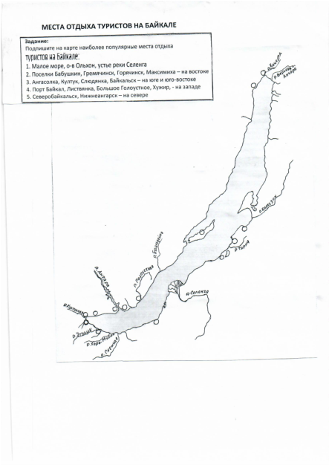
Приложение 1

Рис. 1. Контурная карта Байкала с отмеченными точками наиболее популярных мест отдыха туристов на Байкале

Приложение 2
Фотографии с изображением влияния человека на побережье и озеро Байкал
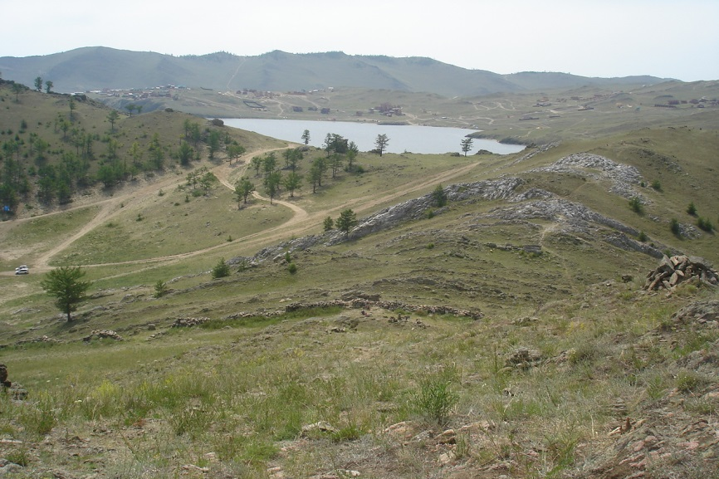

Рис. 2. Увеличение тропинок, дорог на побережье и склонах Байкальских хребтов
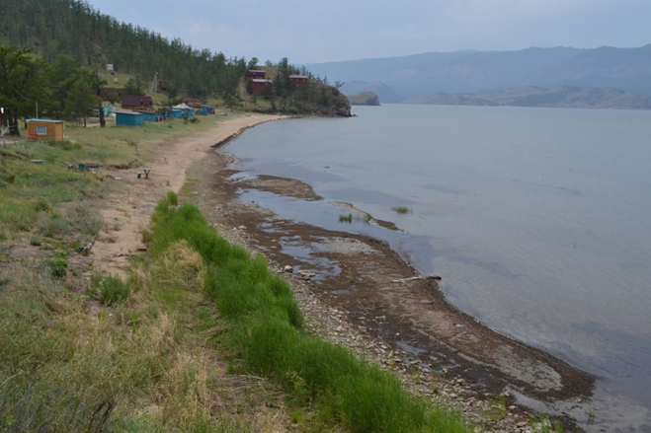

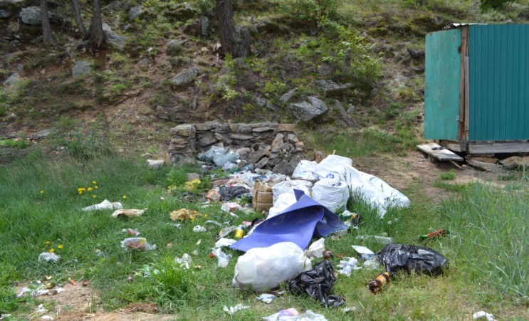
Рис. 3. Заиливание мелководных заливов и бухт из-за накопления биогенных веществ (азота, фосфора) в прибрежных водах Байкала

Рис. 4. Несанкционированные свалки бытового мусора на побережье Байкала
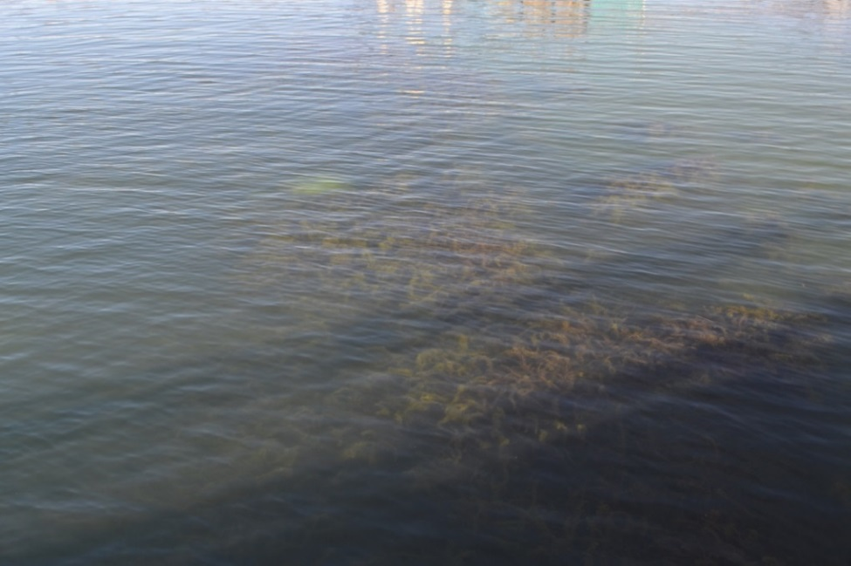

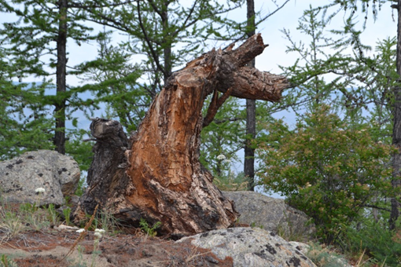
Рис. 5. Массовое развитие высших водных растений в местах накопления биогенных веществ (азота, фосфора)

Рис. 6. Недозволенная вырубка деревьев и кустарников в местах отдыха диких туристов
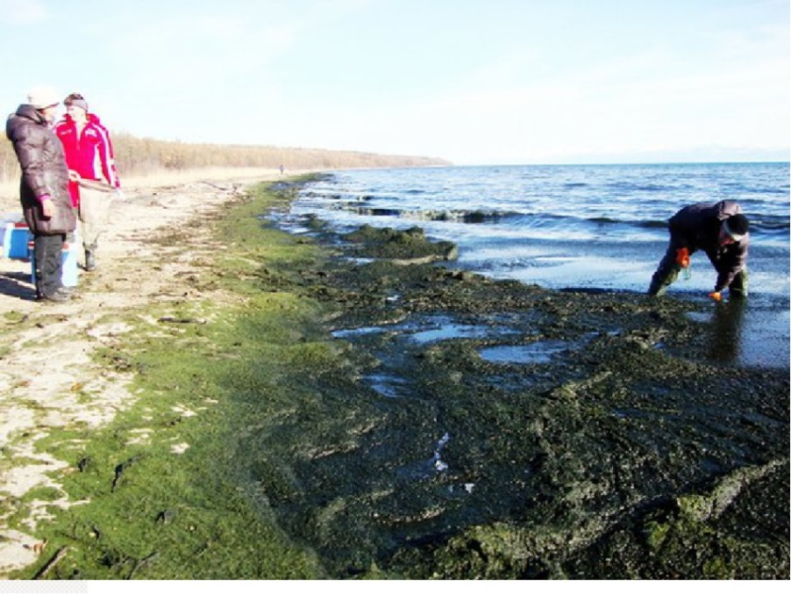

Рис. 7. Массовое развитие нитчатой зеленой водоросли спирогиры в местах накопления биогенных веществ (азота, фосфора) в прибрежных водах
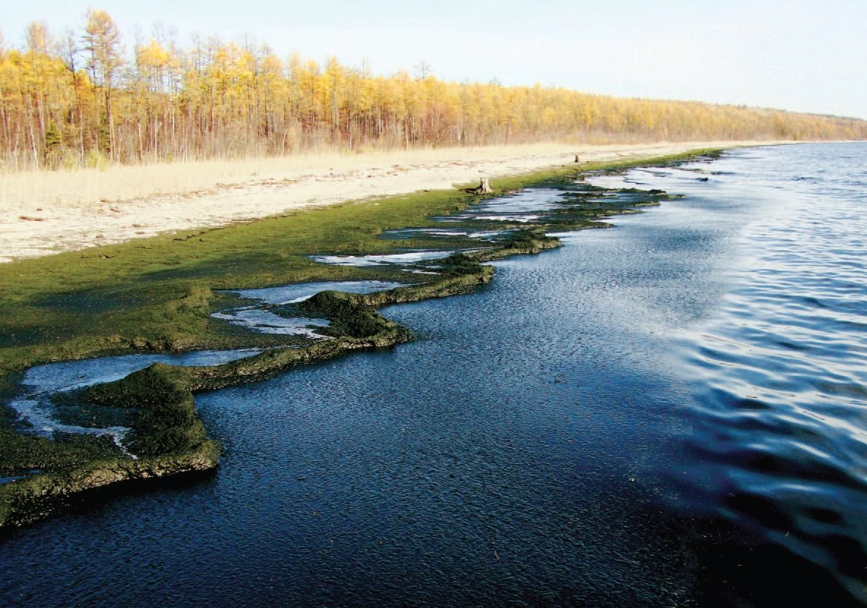

Рис. 8. Зелено-бурая масса гниющих водорослей в мелководных бухтах Байкала осенью
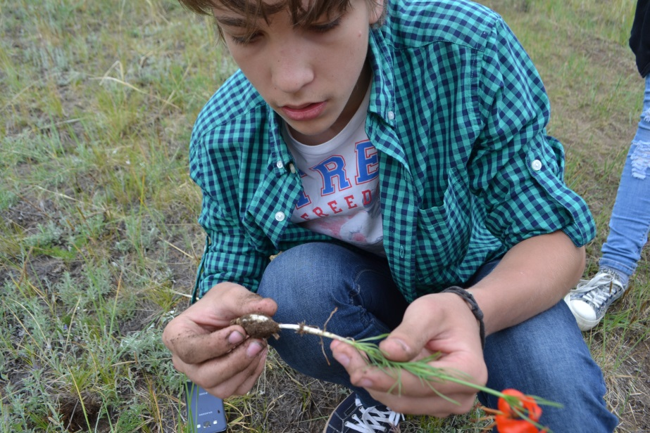

Рис.9. Уничтожение дикоросов: лекарственных, пищевых и декоративных видов растений
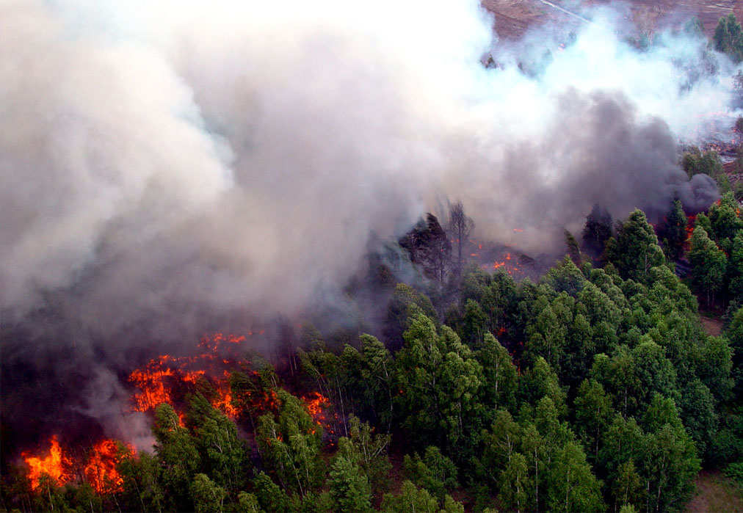

Рис. 10. Лесные пожары, вызванные неосторожным обращением с огнем

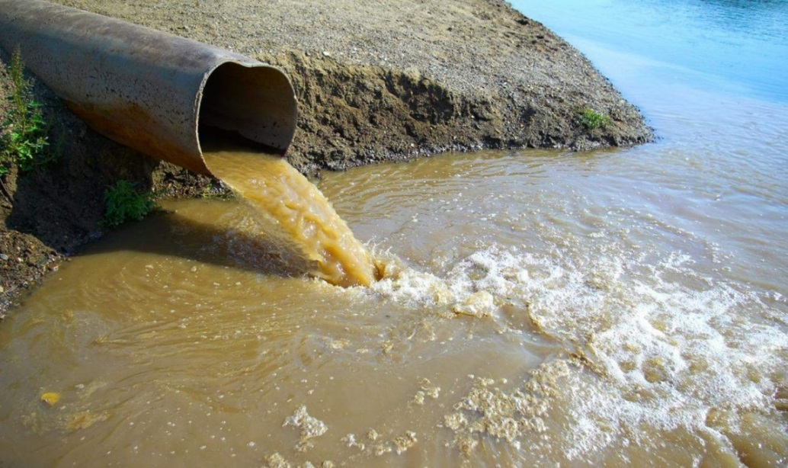

Рис. 11. Сброс канализационных неочищенных сточных вод в притоки и в озеро Байкал
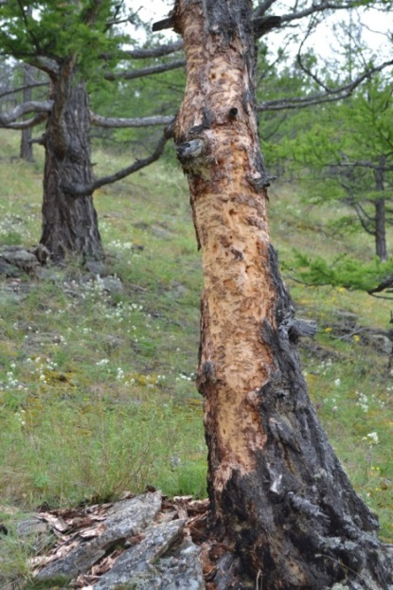
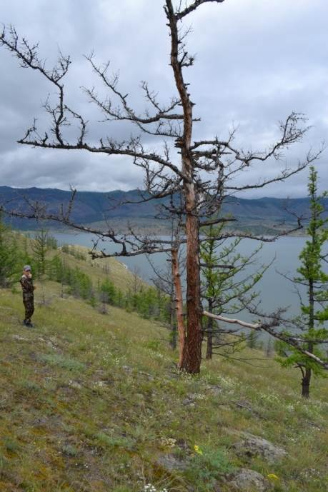
Рис.12. Ослабленные сухостойные деревья лиственницы сибирской, поврежденные стволовыми вредителями
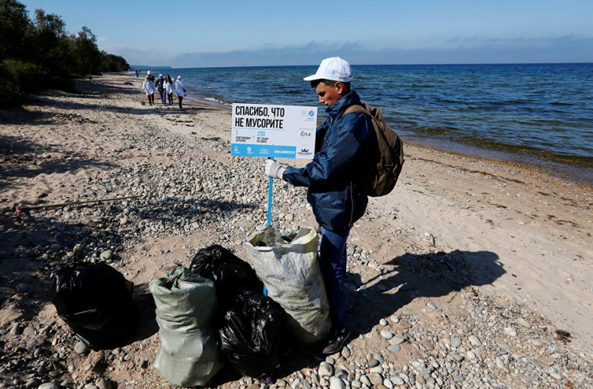

Рис. 13. Яркий призыв «Спасибо, что не мусорите!»

